2017年“西门子杯”中国智能制造挑战赛
（原全国大学生工业自动化挑战赛）
连续过程设计开发赛项 决赛 赛题
一、决赛题
决赛题——放热反应器控制。
根据以下提供的工艺过程，通过分析工艺流程及对象的特性，设计该工艺过程的控制方案，并现场实施，且投入运行。
1.工艺过程
某放热反应器的工艺过程如下图所示：
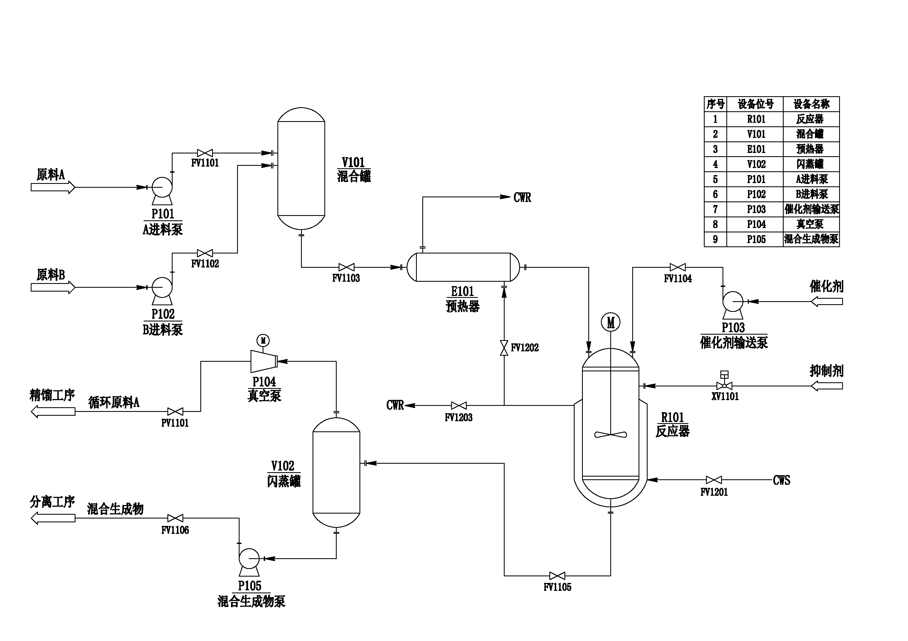
该放热反应过程在催化剂C的作用下，原料A与原料B反应生成主产物D和副产物E，反应方程式如下：
主反应： 2A + B —＞ D
副反应： A + B —＞ E
其中，主生成物D是所需产品，副生成物E是杂质，主、副反应均为强放热反应。为了获得较高的反应转化率，采用原料A过量的工艺。
正常工况下工艺过程如下：
原料A与原料B分别由原料A进料泵、原料B进料泵输送进入混合罐V101（立式圆罐）内混合，混合物料经预热器E101升温后，进入放热反应器R101进行反应，反应所需的催化剂C，由催化剂C输送泵P103从反应器顶部加入。在反应过程中，反应放热强烈，因此反应器R101采用夹套式水冷却。反应转化率与反应温度、停留时间、反应物料浓度及混合配比有关，反应体系气相压力对温度敏感，在冷却失效产生的高温条件下，过高的气相压力使反应器有爆炸的风险。在反应器顶部设一路抑制剂，当反应压力过高危及安全时，通入抑制剂F，使催化剂C迅速中毒失活，从而中止反应。冷却水吸收反应器的放热量形成热水，热水通往E101预热器对进料进行预热，以回收一部分热量，多余的热水通往公用工程。
反应器R101底部出口生成物含有产品D、杂质E，催化剂C、以及未反应的原料A和少量原料B，为了回收原料A，在反应器下游设置闪蒸罐V102，将混合生成物（D+E+C+A+B）中过量的原料A分离提纯，以备循环使用。闪蒸罐V102底部的混合生成物（D+E+C+A+B）经输送泵加压，送到下游分离工序，进行提纯精制，以分离出产品D。
2. 变量列表及地址
序号 | 位号 | 说明 | 单位 | 类型 | 地址
1 | FI1106 | 混合生成物（D+E+C+A+B）流量 | kg/s | 模拟量输出 | IW+0
2 | FI1101 | 原料A流量 | kg/s | 模拟量输出 | IW+2
3 | FI1102 | 原料B流量 | kg/s | 模拟量输出 | IW+4
4 | FI1103 | 原料混合进料（A+B）流量 | kg/s | 模拟量输出 | IW+6
5 | FI1104 | 催化剂C流量 | kg/s | 模拟量输出 | IW+8
6 | FI1105 | 反应器R101底部生成液流量 | kg/s | 模拟量输出 | IW+10
7 | FI1107 | 闪蒸罐顶部循环原料A流量 | kg/s | 模拟量输出 | IW+12
8 | FI1201 | 反应器R101夹套循环上水流量 | kg/s | 模拟量输出 | IW+14
9 | FI1202 | 反应器R101夹套循环回水至预热器流量 | kg/s | 模拟量输出 | IW+16
10 | FI1203 | 反应器R101夹套循环回水至界区流量 | kg/s | 模拟量输出 | IW+18
11 | LI1101 | 混合罐V101液位 | % | 模拟量输出 | IW+20
12 | LI1102 | 反应器R101液位 | % | 模拟量输出 | IW+22
13 | LI1201 | 闪蒸罐V102液位 | % | 模拟量输出 | IW+24
14 | TI1101 | 混合罐V101温度 | ℃ | 模拟量输出 | IW+26
15 | TI1102 | 原料混合进料（A+B）出预热器E101温度 | ℃ | 模拟量输出 | IW+28
16 | TI1103 | 反应器R101温度 | ℃ | 模拟量输出 | IW+30
17 | TI1104 | 闪蒸罐V102温度 | ℃ | 模拟量输出 | IW+32
18 | TI1105 | 反应器R101夹套循环回水温度 | ℃ | 模拟量输出 | IW+34
19 | TI1201 | 反应器R101夹套循环回水出预热器温度 | ℃ | 模拟量输出 | IW+36
20 | PI1101 | 混合罐压力 | KPa | 模拟量输出 | IW+40
21 | PI1102 | 反应器压力 | KPa | 模拟量输出 | IW+42
22 | PI1103 | 闪蒸罐压力 | KPa | 模拟量输出 | IW+44
23 | AI1101 | 混合生成物（D+E+C+A+B）中最终产物D浓度 | % | 模拟量输出 | IW+52
1 | FV1106 | 闪蒸罐V102底部混合生成物（D+E+C+A+B）管线阀门 |  | 模拟量输入 | QW+0
2 | PV1101 | 闪蒸罐V102顶部循环原料A管线阀门 |  | 模拟量输入 | QW+2
3 | FV1101 | 原料A管线阀门 |  | 模拟量输入 | QW+4
4 | FV1102 | 原料B管线阀门 |  | 模拟量输入 | QW+6
5 | FV1103 | 混合罐V101底部混合进料（A+B）管线阀门 |  | 模拟量输入 | QW+8
6 | FV1104 | 催化剂C管线阀门 |  | 模拟量输入 | QW+10
7 | S1101 | 变频真空泵频率 |  | 模拟量输入 | QW+12
8 | FV1105 | 反应器R101底部生成液管线阀门 |  | 模拟量输入 | QW+14
9 | FV1201 | 反应器R101夹套循环上水管线阀门 |  | 模拟量输入 | QW+22
10 | FV1202 | 反应器R101夹套循环回水至预热器管线阀门 |  | 模拟量输入 | QW+24
11 | FV1203 | 反应器R101夹套循环回水至界区管线阀门 |  | 模拟量输入 | QW+26
1 | XV1101 | 抑制剂管线阀门 |  | 数字量输入 | Q+2.1
2 | HS1101 | 原料A进料泵P101开关 |  | 数字量输入 | Q+2.5
3 | HS1102 | 原料B进料泵P102开关 |  | 数字量输入 | Q+2.6
4 | HS1103 | 催化剂C输送泵P103开关 |  | 数字量输入 | Q+2.7
5 | HS1104 | 真空泵P104开关 |  | 数字量输入 | Q+3.0
6 | HS1105 | 混合生成物（D+E+C+A+B）输送泵P105开关 |  | 数字量输入 | Q+2.2
说明：
（1）参赛队员在SMPT-1000软件平台上，根据上表所提供的变量仪表，自行选择所需的仪表，但不可更改仪表的量程。参赛队员要根据自已的设计方案选择变量仪表，表中所提供的变量仪表不一定都要使用到。
（2）工艺过程图中管线上均可根据设计方案的需要设有阀门，阀门流通能力不可变，参赛队员可自行选择阀门的特性（线性、等百分比、快开）和阀门类型（手操阀、调节阀），其中调节阀门用于控制回路。
（3）工艺过程的设备参数由全国竞赛专家组设置，参赛队员不可自行变动。
二、比赛任务与评分细则
1.比赛任务
（1）硬件连接
将PCS 7远程IO中的AI模块与SMPT-1000的仪表测量输出模块进行连接，确保通讯正常。
（2）系统实现
针对以上工艺过程，参赛队需要完成开车步骤设计、控制算法设计、WINCC画面组态、控制方案设计、实施、调试、投运，包括从冷态到稳态的自动开车过程和开车结束后扰动测试环节的工艺过程控制。
依据甲方的要求，在比赛结束时，以达到要求的产物D的累积量、稳态要求（控制回路指标）、冷却水消耗量、热水回收量等指标进行综合评价。自动评分系统还包括以下扣分项：
（1）生产过程中，加抑制剂中止反应（造成废料增加，后处理困难）；
（2）混合罐、反应器、闪蒸罐等罐式设备出现抽空或满罐现象（生产事故）；
（3）反应器超压。
经专家组协商，大赛组委会统一选定扰动测试项目：反应器夹套冷却水源初始温度提升为30度（正常工况温度为20度，扰动自动加入）。
2. 评分细则
评分项 | 内容指标 | 具体要求 | 分值
硬件接线 | 将PCS 7远程IO中的AI模块与SMPT-1000的仪表测量输出模块进行连接，确保通讯正常 | 物理连接正确 | 2.5
 |  | WINCC能够接收到TI1101信号，且读数与SMPT-1000中显示一致 | 2.5
WINCC 画面组态 | WINCC监控指标 | 可以运行 | 2
 |  | 有反应器压力、反应器温度的指示，且读数与SMPT-1000中显示一致 | 1
 |  | 有自动开车操作按钮 | 1
 |  | 有反应器压力、反应器温度的曲线显示，且读数与SMPT-1000中显示一致 | 1
开车过程 | 累积量指标（生成物） | 闪蒸罐底部出口混合生成物中最终产物D的浓度大于80%的条件下，混合生成物中产物D的流量计入累积量（混合生成物流量*产物D浓度值），越大越好 | 30
 | 累积量指标（冷却水消耗量） | 冷却水消耗量越少越好 | 5
 | 累积量指标（热水回收量） | 热水回收量越多越好 | 5
 | 安全指标 | 生产过程中，加入抑制剂中止反应 | -5
 | 安全指标 | 混合罐V101出现抽空现象（液位小于0.1%） | -10
 | 安全指标 | 混合罐V101出现满罐现象（液位大于99%） | -10
 | 安全指标 | 反应器R101出现抽空现象（液位小于0.1%） | -10
 | 安全指标 | 反应器R101出现满罐现象（液位大于99%） | -10
 | 安全指标 | 闪蒸罐V102出现抽空现象 （液位小于0.1%） | -10
 | 安全指标 | 闪蒸罐V102出现满罐现象 （液位大于99%） | -10
 | 安全指标 | 反应器R101出现超压现象（反应器压力大135KPa） | -5
 | 安全指标 | 反应器R101出现超压现象（反应器压力大140KPa） | -15
扰动测试 | 反应器R101温度控制指标 | 稳态指标：反应器R101温度控制在某一温度（以开车阶段完成后的温度值为设定值，偏差±1度）， 从扰动结束时刻倒推计算，至少稳定持续300秒。越接近设定温度得分越高。  动态指标：调节时间指标（小于600秒）；动态偏差指标（偏差小于5度）。  调节时间指的是从扰动开始的时刻到温度进入稳态的时刻之间的时间；调节时间越小越好，大于600秒得分为0。  在调节时间内温度波动范围要求在+5度以内，波动越小越好，一旦超限得分为0。  如果稳态指标得分为0，则动态指标全部为0分；一旦调节时间超过600秒，则动态偏差得分也为0。 | 5
 | 反应器R101液位控制指标 | 稳态指标：反应器R101液位控制在某一液位值（以开车阶段完成后的液位值为设定值，偏差±2%），从扰动结束时刻倒推计算，至少稳定持续300秒。越接近设定液位得分越高。  动态指标：调节时间指标（小于100秒）；动态偏差指标（偏差小于3%）。  调节时间指的是从扰动开始的时刻到液位进入稳态的时刻之间的时间；调节时间越小越好，大于100秒得分为0。  在调节时间内液位波动范围要求在+3%以内，波动越小越好，一旦超限得分为0。  如果稳态指标得分为0，则动态指标全部为0分；一旦调节时间超过100秒，则动态偏差得分也为0。 | 5
 | 闪蒸罐V102压力控制指标 | 稳态指标：闪蒸罐V102 压强控制在 某一压强（以开车阶段完成后的压强值为设定值，偏差±2kPa），从扰动结束时刻倒推计算，至少稳定持续300秒。越接近设定值得分越高。  动态指标：调节时间指标（小于400秒）；动态偏差指标（偏差小于10KPa）。  调节时间指的是从扰动开始的时刻到压强进入稳态的时刻之间的时间；调节时间越小越好，大于400秒得分为0。  在调节时间内压强波动范围要求在+10KPa以内，波动越小越好，一旦超限得分为0。  如果稳态指标得分为0，则动态指标全部为0分；一旦调节时间超过400秒，则动态偏差得分也为0。 | 5
 | 混合生成物流量控制指标 | 稳态指标：混合生成物的流量控制在某一流量值（以开车阶段完成后的流量值为设定值，偏差±0.1kg/s），从扰动结束时刻倒推计算，至少稳定持续300秒。越接近设定值得分越高。  动态指标：调节时间指标（小于100秒）；动态偏差指标（偏差小于0.5kg/s）。  调节时间指的是从扰动开始的时刻到流量进入稳态的时刻之间的时间；调节时间越小越好，大于100秒得分为0。  在调节时间内流量波动范围要求在+0.5 kg/s以内，波动越小越好，一旦超限得分为0。  如果稳态指标得分为0，则动态指标全部为0分；一旦调节时间超过100秒，则动态偏差得分也为0。 | 5
 | 累积量指标（生成物） | 闪蒸罐底部出口混合生成物中最终产物D的浓度大于80%的条件下，混合生成物中产物D的流量计入累积量（混合生成物流量*产物D浓度值），越大越好 | 4
 | 累积量指标（冷却水消耗量） | 冷却水消耗量越少越好 | 3
 | 累积量指标（热水回收量） | 热水回收量越多越好 | 3
 | 安全指标 | 生产过程中，加入抑制剂中止反应 | -5
 | 安全指标 | 混合罐V101出现抽空现象（液位小于0.1%） | -10
 | 安全指标 | 混合罐V101出现满罐现象（液位大于99%） | -10
 | 安全指标 | 反应器R101出现抽空现象（液位小于0.1%） | -10
 | 安全指标 | 反应器R101出现满罐现象（液位大于99%） | -10
 | 安全指标 | 闪蒸罐V102出现抽空现象 （液位小于0.1%） | -10
 | 安全指标 | 闪蒸罐V102出现满罐现象 （液位大于99%） | -10
 | 安全指标 | 反应器R101出现超压现象（反应器压力大135KPa） | -5
 | 安全指标 | 反应器R101出现超压现象（反应器压力大140KPa） | -15

注：评分细节说明
评分细节主要由以下几方面构成：
（1）控制指标：包括稳态指标与动态指标。稳态指标要求控制结束时被控变量达到规定的数值，且从控制结束时刻倒推一段时间内能保持在规定的数值范围内，才能得分，与规定的数值越接近得分越高。动态指标包括调节时间与误差，调节时间指的是被控变量从动态达到稳态所需要的时间，调节时间越短得分越高，超过最大允许的调节时间不得分，这时对应的误差性能指标亦不能得分。误差指的是被控变量从动态到稳态时间内的变化情况，误差变化越平缓得分越高，超过最大偏差限不能得分。
（2）累积量指标：包括正向累积量与反向累积量。正向累积量指的是生成物产品产量指标，正向累积量越大得分越高；反向累积量指的是能耗指标，反向累积量越大得分越低。
（3）安全指标：变量超过规定的上下限，可能造成生产安全的指标。

